PRAKTIKUM DATABASE

DFD



Oleh :

Maul Huda Dirosussalam

4210151025

3 D4 Teknologi Game

**PROGRAM STUDI TEKNOLOGI GAME**

**DEPARTEMEN TEKNOLOGI MULTIMEDIA KREATIF  
POLITEKNIK ELEKTRONIKA NEGERI SURABAYA   
2018**

**DFD (Data Flow Diagram)**

Diagram alir data adalah diagram yang digunakan untuk memodelkan sistem seoara logik. Seperti halnya bagan alir dokumen, diagram alir data pun dapat digunakan baik pada tahap analisis maupun tahap desain, namun kecenderungan diagram ini lebih cocok digunakan untuk tahap desain karena dengan diagram tersebut batasan ruang lingkup sistem terlihat sangat jelas sehingga pekerjaan pengembangan sistem yang dilakukan dapat lebih fokus. Terdapat beberapa ahli yang pernah mendefinisikan simbol-simbol DFD, diantaranya adalah Gane/Serson dan Yourdon/De Marco yang mendefinisikan simbol DFD sebagai berikut.

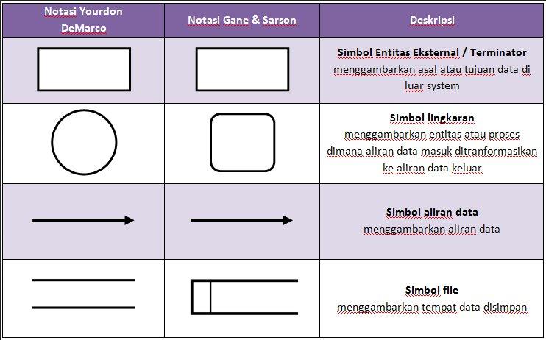

**pengertian DAD**

Pemodelan DFD diawali dengan pembuatan context diagram. Secara simbol, DFD dan context diagram menggunakan jenis dan bentuk simbol yang sama, namun secara aturan terdapat perbedaan antara pemodelan DFD dan context diagram, dimana pada context diagram hanya diizinkan sebuah simbol proses saja sedangkan pada DFD dapat lebih dari satu simbol proses. Selain itu context diagram ditujukan untuk menggambarkan interaksi sistem dengan lingkungan luar, sedangkan pada DFD juga digambarkan hubungan antar proses didalam sistem.

**Tujuan DFD**

Beberapa tujuan dibuatnya sebuah DFD atau DAD pada sistem yang dibuat, antara lain

Menggambarkan fungsi-fungsi yang mentrasformasikan aliran data.

Memberikan indikasi mengenai bagaimana data ditrasformasikan pada sata data bergerak melalui -

sistem

**Fungsi DFD atau DAD**

Sebagi alat pembuatan model yag memungkinkan profesional sistem yang digunakan untuk menggambarkan sistem sebagai suatu jaringan proses fungsional yag dihubungkan satu sama lain dengan alur data, baik secara manual maupun komputerisasi.

DFD digunakan sebagai alat pembuatan modelyang memberikan penekanan hanya pada fungsi sistem

DFD merupakan alat perancang sistem yang berorientasi pada alur data.

**Level Pada DFD**

Dalam pembuatan DAD atau DFD terdapat 3 level, yaitu:

**Diagram Konteks**

Diagram konteks menggambarkan satu lingkaran besar yang dapat mewakili seluruhh proses yang terdapat didalam suatu sistem. Diagram konteks sering dikatakan sebagai diagram nomol 0 (nol), karena diagram ini merupakan tinggakatan tertinggi dalam DFD. Diagram ini sangat sederhana untuk diciptakan karena pada diagram konteks sama sekali tidak memuat penyimpanan. Hal itu dilakukan karena semua entitas eksternal yang ditujukan pada diagram konteks yang berisii aliran-aliran data utama menuju dan dari sistem.

**Diagram Nol (digram level-1)**

Diagram level nol merupakan pemecahan dari diagram konteks, diagram ini memuat penyimpanan data.

**Diagram Rinci**

Merupakan diagram yang digunakan untuk menguraikan atau pemecahanan proses yang ada dalam diagram nol.

Berikut ini adalah beberapa pedoman dala membuat model DFD.

* Identifikasi terlebih dahulu semua kesatuan luar (external entities) yang terlibat.
* Identifikasi semua input dan output yang terlibat dengan kesatuan luar.
* Gambarlah terlebih dahulu diagram contextnya.
* diagram konteks
* Gambarlah bagan berjenjang untuk semua proses yang ada di sistem.
* diagram jenjang
* Gambarlah DFD untuk overview diagram (level-0).
* Gambarlah DFD untuk level-level selanjutnya.